**Prova scritta di fine semestre**

1. Calcola  ed esprimi poi il risultato sotto forma di percento. (4)
2. 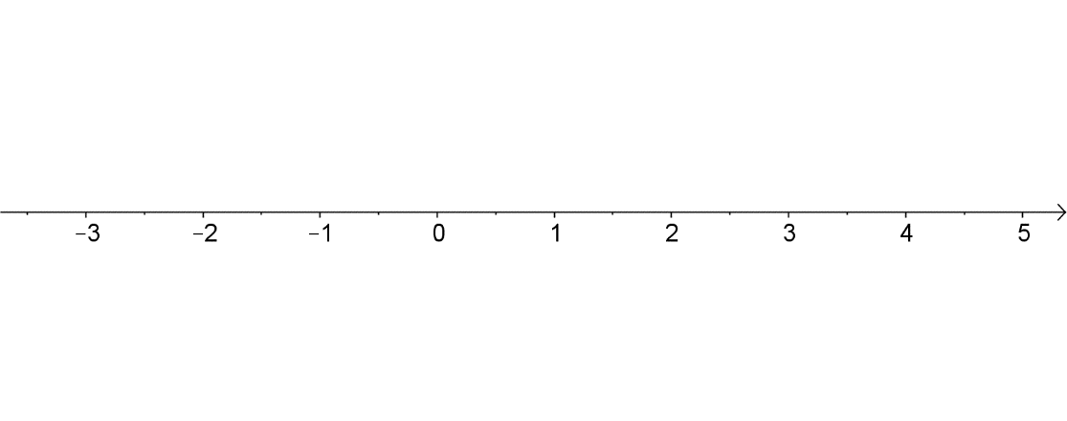Confronta - 3.41 e -. (2)
3. Disponi (circa) sulla retta numerica: (5)
4. a) Calcola: (-2)-2 – (1 + )-1 (3)

b) Calcola:  (3)

1. Calcola utilizzando le formule sui prodotti notevoli:

(2a – 1)3 - (a – 2)2 (4)

1. Scomponi:

a) 5xy + 2x2 – 10y – 4x (3)

b) 2x2 – 12xy + 18y2 (3)

1. a) Semplifica:  (5)

b) Calcola:  (3)

1. Risolvi l'equazione in dipendenza del parametro reale a:

a2(x – 1) – 9 = a(3x – 6) (5)

1. In una verifica scritta, il 25% degli alunni prende il voto ottimo, un quarto e` molto buono, un sesto e` buono, otto alunni sono insufficienti. Quanti alunni ci sono in questa classe? (3)

1. a) Risolvi nell'insieme N: 3x + 10  3(4x – 6) (3)

b) Determina  e . (3)

Soluzioni:

1. 1.75 = 175%
2. -3.41 < -51/15
3. Disegna!
4. a) -1/2, b) 4/125
5. 8a3 – 13a2 + 10a – 5
6. a) (5y + 2x)(x – 2), b) 2(x – 3y)2
7. a) , b) 0
8. Per a ≠ 0, a ≠ 3 l'equazione è determinata, la soluzione è x = . Per a = 0 l’equazione è impossibile, per a = 3 indeterminata.
9. 24
10. a) x ϵ {1, 2, 3}, b) 